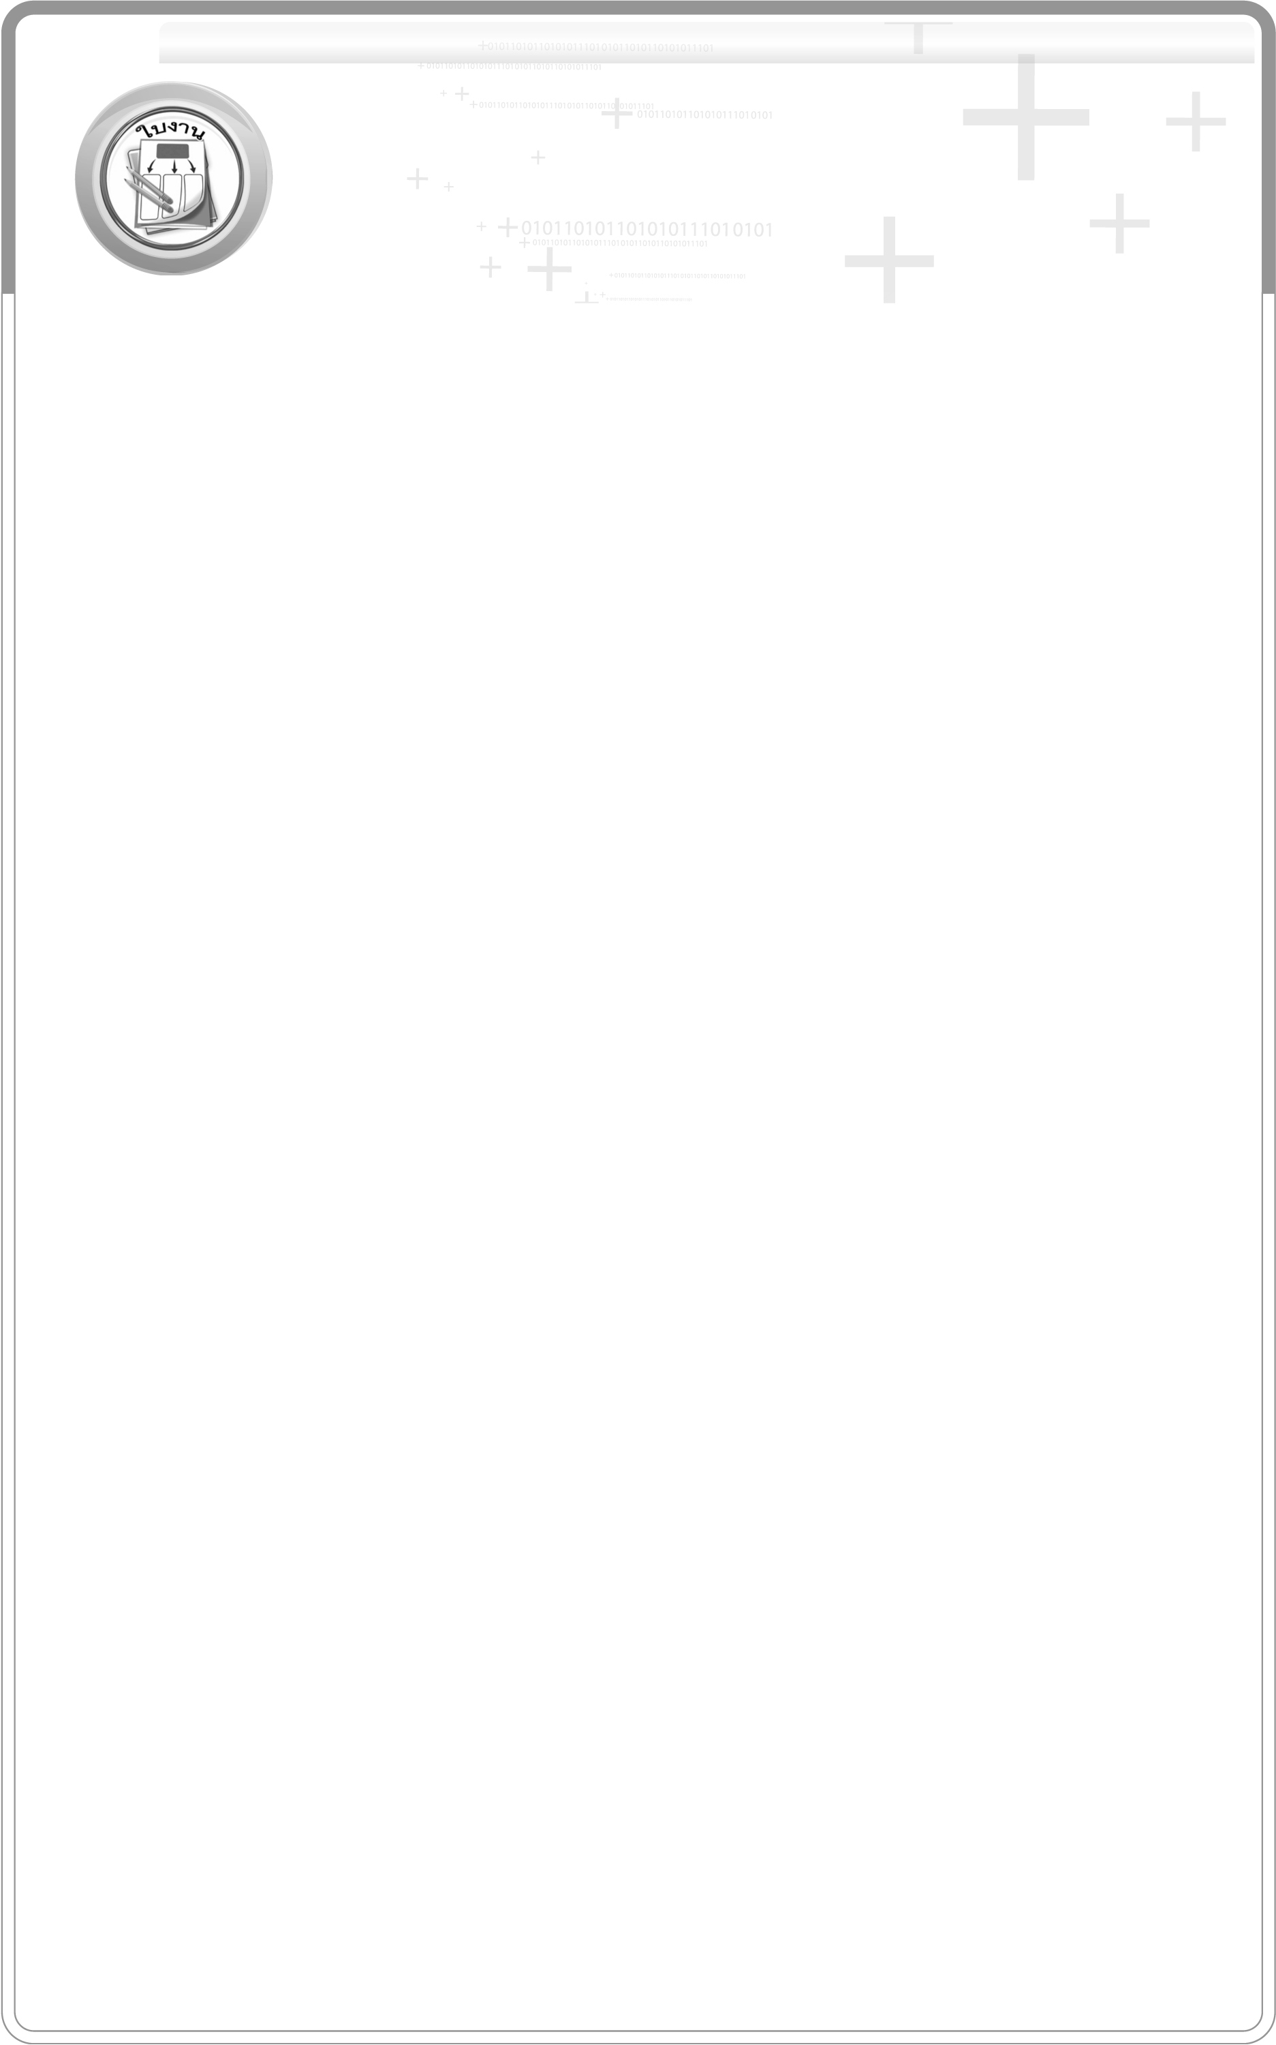
ชิ้นงานที่ 4 : การประดิษฐ์รูปเรขาคณิตสามมิติ
วันที่ ........ เดือน.......................... พ.ศ. ...............
ชื่อ.............................................................ชั้น..................... เลขที่ ................
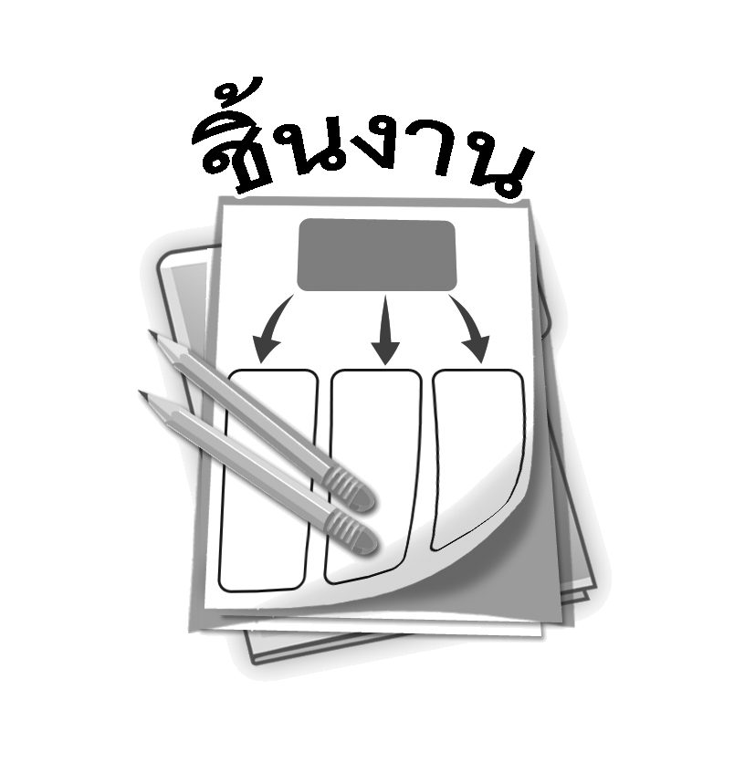

ได้คะแนน

..........................................
คะแนนเต็ม 10 คะแนน

ให้นักเรียนตัดตามแนวเส้นทึบ แล้วพับตามแนวเส้นประ เพื่อนำมาประกอบเป็นรูปเรขาคณิตสามมิติ

รูปคลี่ของทรงสี่เหลี่ยมมุมฉาก

ประดิษฐ์เป็นทรงสี่เหลี่ยมมุมฉาก

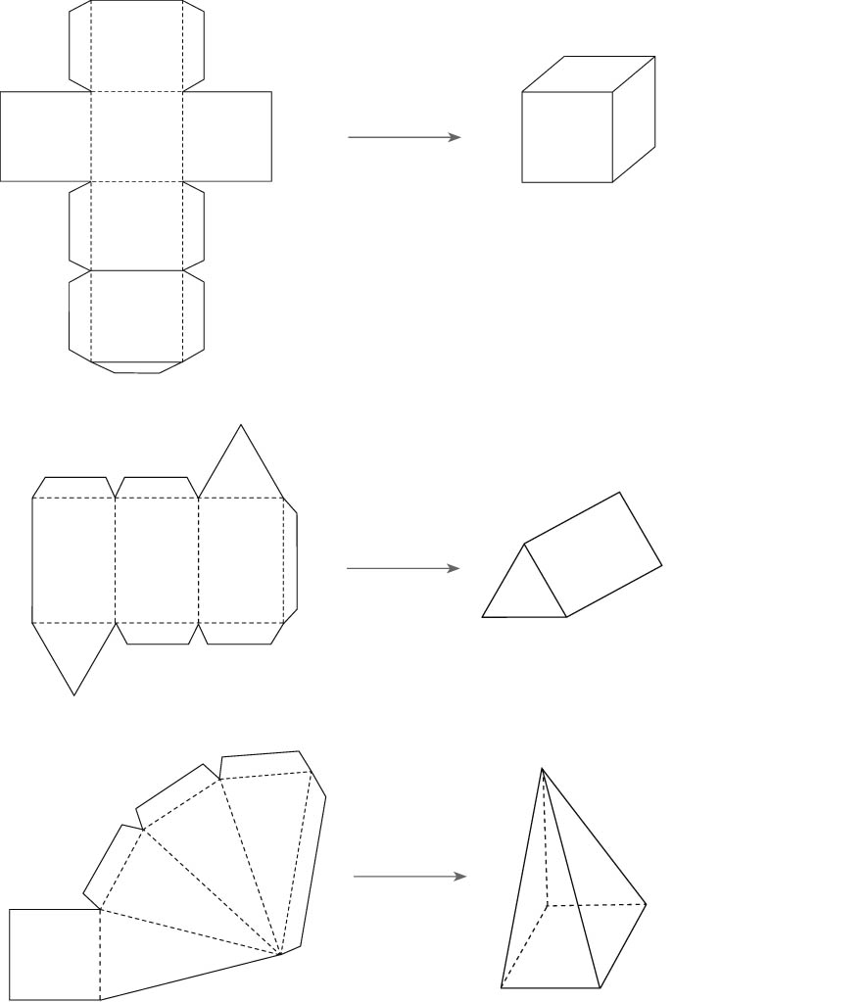

รูปคลี่ของปริซึมสามเหลี่ยม

ประดิษฐ์เป็นปริซึมสามเหลี่ยม

รูปคลี่ของพีระมิดฐานสี่เหลี่ยม

ประดิษฐ์เป็นพีระมิดฐานสี่เหลี่ยม

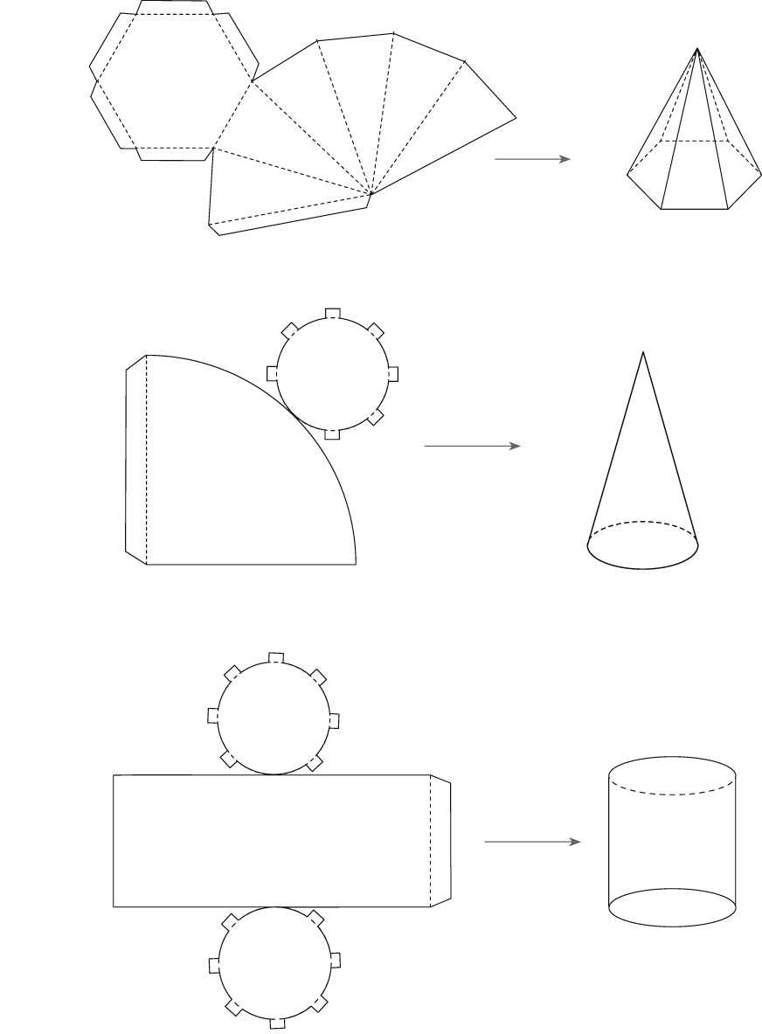
รูปคลี่ของพีระมิดฐานหกเหลี่ยม

ประดิษฐ์เป็นพีระมิดฐานหกเหลี่ยม

รูปคลี่ของกรวย

ประดิษฐ์เป็นกรวย

รูปคลี่ของทรงกระบอก

ประดิษฐ์เป็นทรงกระบอก

